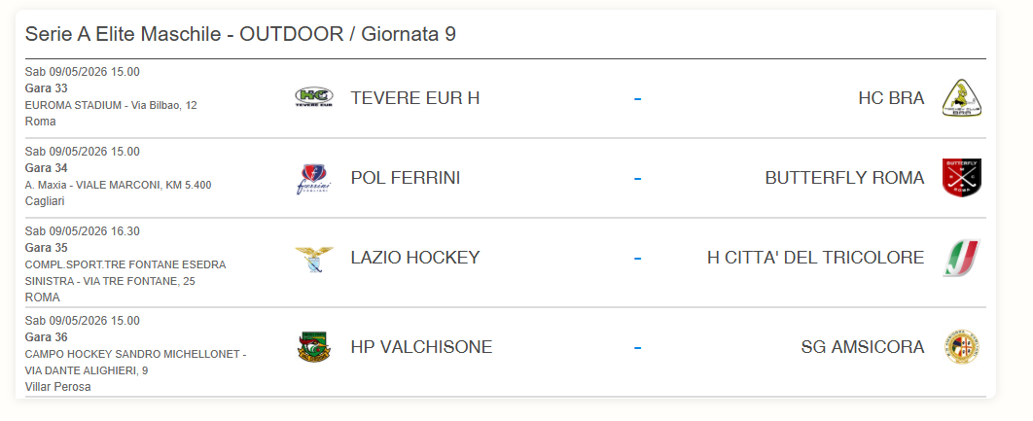
FIH _ 9 maggio 2026 - SERIE A ELITE MASCHILE

FIH _ 10 maggio 2026 – SERIE A ELITE FEMMINILE
